согласовано  Председатель  комитета по образованию Администрации г.Новоалтайска  __________________М.В.Мосинцева  «____» ___________2017 г. | утверждаю  Начальник ОГИБДД  ОМВД России по г.Новоалтайску  подполковник полиции  __________________А.И.Колесников  «____» ___________2017 г.

ПОЛОЖЕНИЕ

О городском КОНКУРСЕ ЮНЫХ ИНСПЕКТОРОВ ДВИЖЕНИЯ

«БЕЗОПАСНОЕ КОЛЕСо - 2018»

1. ОБЩИЕ ПОЛОЖЕНИЯ
1.1. Городской конкурс юных инспекторов движения «Безопасное колесо» (далее – Конкурс) является командным первенством среди обучающихся общеобразовательных организаций г.Новоалтайска.
1.2. Конкурс проводится Отделением Государственной инспекции безопасности дорожного движения по г.Новоалтайску, Комитетом Администрации по образованию г.Новоалтайска, МБОУ ДО ДЮЦ г.Новоалтайска (далее – организаторы Конкурса) на основании утверждаемого Положения о Всероссийском конкурсе юных инспекторов движения «Безопасное колесо» (далее – Положение).
1.3. Цели Конкурса:
- воспитание законопослушных участников дорожного движения;
- профилактика детской безнадзорности и беспризорности;
- формирование у обучающихся культуры здорового и безопасного образа жизни.
1.4. Задачи Конкурса:
- предупреждение детского дорожно-транспортного травматизма;
- совершенствование работы по профилактике детской беспризорности и безнадзорности, предотвращение правонарушений с участием детей;
- закрепление у обучающихся знаний Правил дорожного движения Российской Федерации (далее – ПДД);
- привлечение детей к участию в пропаганде правил безопасного поведения на дорогах и безопасного участия в дорожном движении;
- вовлечение детей в отряды юных инспекторов движения;
- привлечение детей к систематическим занятиям физической культурой и спортом.
1.5. Конкурс проводится в три этапа:
1) школьный этап - сентябрь – апрель;
2) муниципальный этап - май;
3) Краевой финал Конкурса – июль-август.

2. ОРГАНИЗАЦИЯ И ПРОВЕДЕНИЕ КОНКУРСА
2.1. Общее руководство подготовкой и проведением городского Конкурса осуществляет Оргкомитет Конкурса, в состав которого входят представители КОА г.Новоалтайска, МБОУ ДО ДЮЦ, представители ОГИБДД.
2.2. Подведение итогов финала Конкурса возлагается на Главную судейскую коллегию.
2.3. Судьи на контрольных пунктах назначаются из числа сотрудников ОГИБДД.
2.4. Решения Оргкомитета Конкурса оформляются протоколом и утверждаются Председателем (сопредседателем) Оргкомитета Конкурса.

3. форма проведения
3.1. Городской Конкурс «Безопасное колесо-2018» состоится в мае 2018 года на базе МБОУ СОШ №1.
3.2. Для участия допускаются школьники с 10 до 12 лет (2008 (3 класс), 2007 (4 класс), 2006 (5 класс) года рождения). В случае выявления несоответствия возраста участников, команда участвует в соревнованиях, результаты не будут засчитываться. 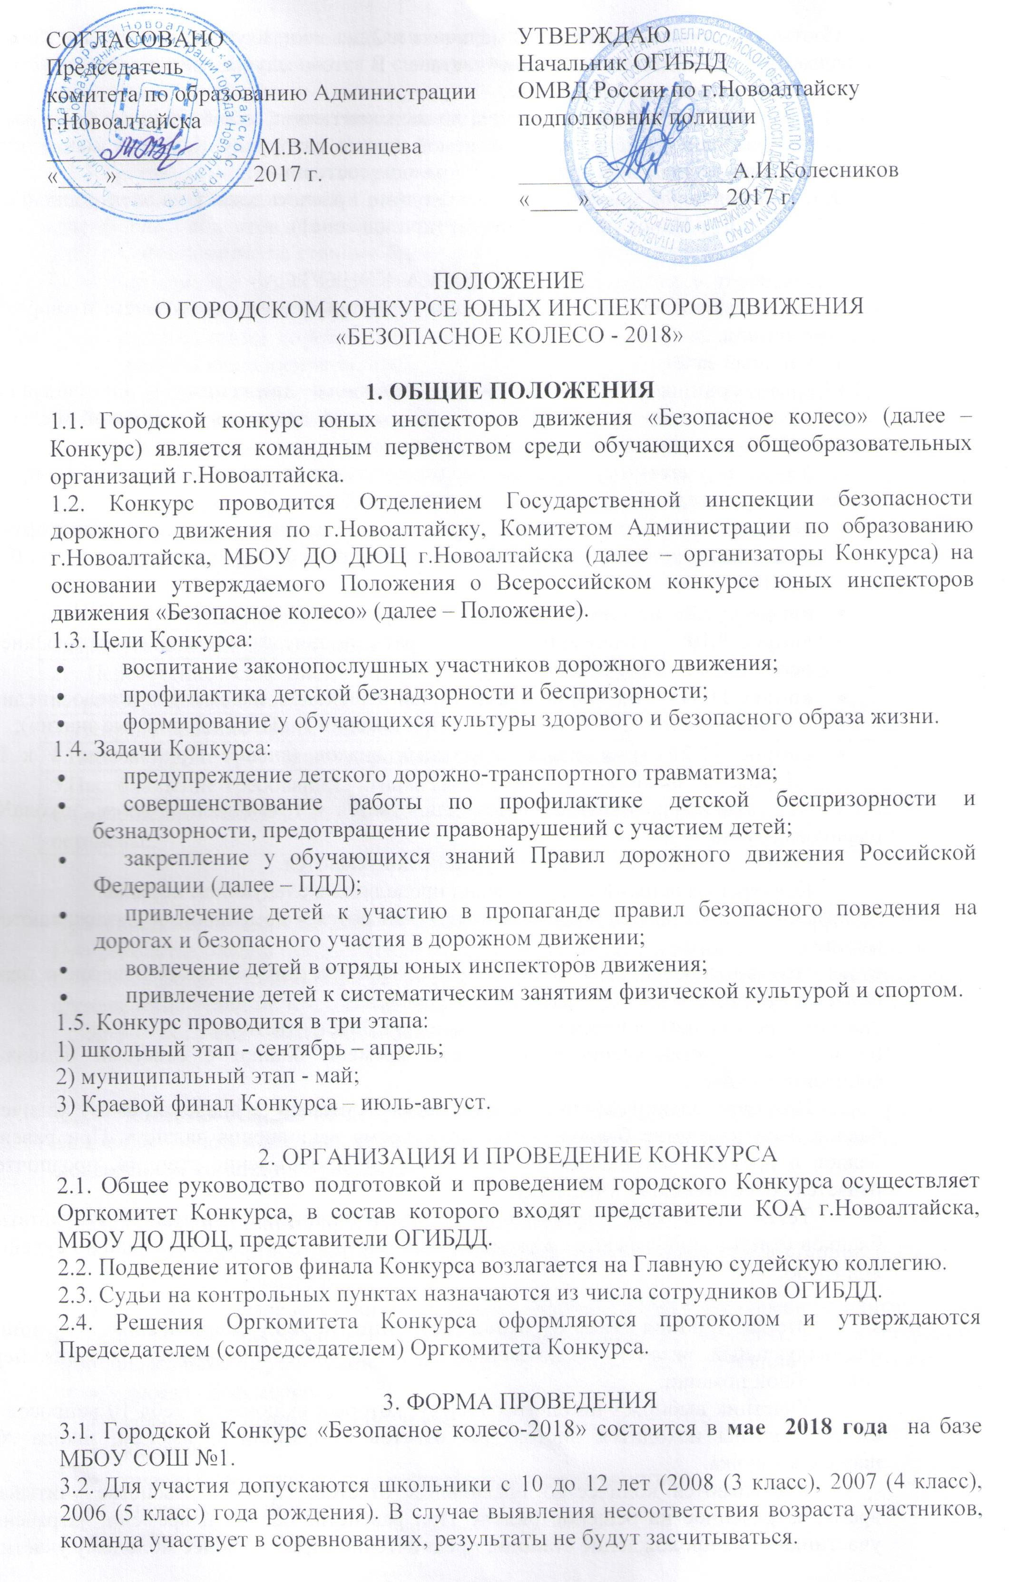
3.3. Состав команды – 4 человека: 2 мальчика и 2 девочки. К участию в финале Конкурса допускаются команды в неполном составе. В этом случае результаты участников учитываются только в личном зачёте.
3.4. Для участия каждый член команды должен иметь при себе бейджик с фотографией, указанием фамилии и имени, представляемой школы, авторучку. Каждая команда должна быть обеспечена одним велосипедом в исправном состоянии.
3.5. Для участия до 15 мая 2018 года необходимо прислать заявку на электронный адрес МБОУ ДО ДЮЦ г.Новоалтайска по форме (приложение1).

4. ПРОГРАММА КОНКУРСА
4.1. Конкурс включает в себя 4 состязания (станции) в командном зачёте и творческий конкурс команд.
4.2. Командный зачёт:
4.2.1.Первая станция «Знатоки Правил дорожного движения» – индивидуальный теоретический экзамен на знание Правил дорожного движения Российской Федерации (далее – ПДД) с подведением командного результата.
Каждому участнику команды предлагается выполнить по 20 заданий (вопросов), которые включают в себя следующие тематические блоки:
- вопросы 1-6 – на знание очередности проезда перекрестка транспортными средствами, количество которых составляет не более трех (знание пунктов 6 и 13 ПДД);
- вопросы 7,8 – на знание сигналов регулировщика (знание пункта 6 ПДД);
- вопрос 9,10 – на внимательность (убрать лишние фрагменты, не относящиеся к основной картинке);
- вопрос 11-16 – на знание обязанностей пешеходов, пассажиров и велосипедистов (знание пунктов 4, 5, 22, 24 ПДД и Приложения 1 к ПДД «Дорожные знаки»);
- вопрос 17-20 – на знание дорожных знаков (знание Приложения 1 к ПДД «Дорожные знаки»)
На столах должны находиться листок для ответов с (фамилией, именем, школа№) и шариковая ручка.
Сопровождающие на этап конкурса не допускаются.
Конкурсные испытания для команд проводятся в следующем порядке:
по команде судьи станции все команды приглашаются в помещение и рассаживаются по местам;
судья станции коротко напоминает конкурсантам систему внесения ответов в бланки, объясняет порядок и правила выполнения заданий;
каждый соревнующийся вносит личные данные в бланк ответов;
по истечению установленного на ответы времени бланки с ответами немедленно собираются судьей.
При определении личного первенства первостепенное значение имеет количество баллов. При равенстве баллов учитывается время выполнения задания. При равенстве баллов и времени, затраченного участниками на прохождение станции, предпочтении отдается более молодому участнику.
Тесты проверяются судьями сразу после окончания испытания. Результаты из бланков ответов записываются в сводную ведомость и передаются в Главную судейскую коллегию.

4.2.2. Вторая станция «Знание основ оказания первой доврачебной помощи» – индивидуальный экзамен, включающий вопросы на знание основ оказания первой доврачебной помощи.
Участник выбирает по одному билету, который включает в себя 10 вопросов. На столах должны находится листок для ответов с (фамилией, именем, школа №) и шариковая ручка.
Учитываются количество правильных ответов. При их равенстве учитывается время, затраченное на решение билета. При равенстве баллов и времени, затраченного участниками на прохождение станции, предпочтении отдается более молодому участнику.
Тесты проверяются судьями сразу после окончания испытания. Результаты из бланков ответов записываются в сводную ведомость и передаются в Главную судейскую коллегию.
На этапе участвует 2 участника (мальчик и девочка).

4.2.3.Третья станция «Автогородок» – индивидуальное вождение велосипеда на специально оборудованной площадке с наличием дорожных знаков, разметки, светофорных объектов, пешеходных переходов.
Соревнования на станции проводятся в следующем порядке:
- по команде судьи станции участники приглашаются в теоретическую зону для прохождения инструктажа;
- судья станции коротко напоминает участникам порядок прохождения станции и правила выполнения заданий;
- за соблюдением правил дорожного движения наблюдают судьи, которые делают в своих ведомостях отметки о штрафных баллах каждого участника;
- два участника (мальчик и девочка) должны проехать по специальному маршруту Автогородка на велосипеде, продемонстрировав при этом умение ориентироваться в ситуациях, приближенных к реальным дорожным условиям;
- участник должен в течении 3 минут проехать через контрольные пункты (КП), соблюдая требования светофора, дорожных знаков, разметки.

Штрафные баллы насчитываются за следующие нарушения:
1.Пропуск контрольного пункта | 5
2. Пересечение сплошной линии разметки с выездом на полосу встречного движения. | 5
3. Непредставление преимущества | 5
4.Несоблюдение требований дорожных знаков или разметки | 5
5.Несоблюдение требований сигнала светофора | 5
6.Совершение маневра без подачи сигнала рукой о повороте или остановке. | 5

При определении победителей учитывается наименьшее количество штрафных баллов. При равенстве баллов предпочтение отдается участнику, затратившему наименьшее время на прохождение станции. При равенстве баллов и времени, затраченного участниками на прохождение станции, предпочтении отдается более молодому участнику.
Два участника – мальчик и девочка.

4.2.4. Четвёртая станция «Фигурное вождение велосипеда» – индивидуальное фигурное вождение велосипеда на специально оборудованной препятствиями площадке с подведением командного результата.

Соревнования на станции проводятся в следующем порядке:
- судьи станции напоминают участникам порядок прохождения станции и правила выполнения заданий;
- в каждом заезде на станции принимает участие только один соревнующийся;
Каждый из участников должен проехать на время через препятствия. При выполнении этой дисциплины на усмотрение судей будут использоваться следующие препятствия:
- проезд «восьмеркой»;
- «слалом» – проезд между стойками;
- «качели»;
- проезд через препятствие с «пильчатой» поверхностью;
- «перенос предмета»;
- «узор из конусов»;
- «прицельное торможение».
Штрафные баллы будут начисляться:
- за пропуск препятствия – 5 баллов;
- за падение с велосипеда (касание земли ногами) – 5 баллов;
- за неполный проезд через препятствие (съезд с доски, пропуск препятствия, сдвиг, касание кегли, конуса, стойки – 5 баллов;
- ошибка прицельного торможения- 5 баллов.
Элементы фигурного вождения и очередность расположения препятствий на стации определяются Главной судейской коллегией.
При определении победителей учитывается наименьшее количество штрафных баллов. При равенстве баллов предпочтение отдается участнику, затратившему наименьшее время на прохождение станции. При равенстве баллов и времени, затраченного участниками на прохождение станции, предпочтении отдается более молодому участнику.
Два участника – мальчик и девочка.

4.3. Творческий конкурс команд «Вместе – за безопасность дорожного движения» – представление агитационно-пропагандистского мероприятия по формированию у обучающихся навыков безопасного поведения на улицах и дорогах – является обязательным и оценивается отдельно.
Выступление должно раскрывать деятельность юных инспекторов движения как в условиях современности, так и в историческом аспекте и иметь агитационную направленность, нацеленную на формирование у обучающихся образовательных организаций навыков культурного и безопасного поведения на дорогах.
Выступление творческого конкурса проводится командой участников с использованием средств художественной самодеятельности в любой малой сценической форме (инсценированная песня, литературный монтаж, поэтическая зарисовка, попурри, КВН, фрагмент урока и т.д). Допускается использование дополнительной наглядной агитации, атрибутики и технического оснащения (в том числе мультимедийного оборудования и музыкального сопровождения).
Продолжительность выступления – не более 3 минут. При превышении установленного времени назначаются штрафные баллы.

5. ПОДВЕДЕНИЕ ИТОГОВ ФИНАЛА КОНКУРСА, НАГРАЖДЕНИЕ ПОБЕДИТЕЛЕЙ И ПРИЗЁРОВ
5.1. Итоги финала Конкурса подводит Главная судейская коллегия.
5.2. Победителями и призёрами Конкурса становятся:
- команды, показавшие на каждой станции наилучшие результаты (1место);
- личные достижения участников на каждой станции (1 места для девочек и мальчиков);
- команды, занявшие 1,2,3 места по итогам прохождения всех этапов конкурса;
- команды, занявшие 1,2,3 места за участие в творческом конкурсе.

Координатор конкурса Ильдерякова Елена Александровна
тел. 8-913-274-24-18

